MON BILAN 3

_______________________ 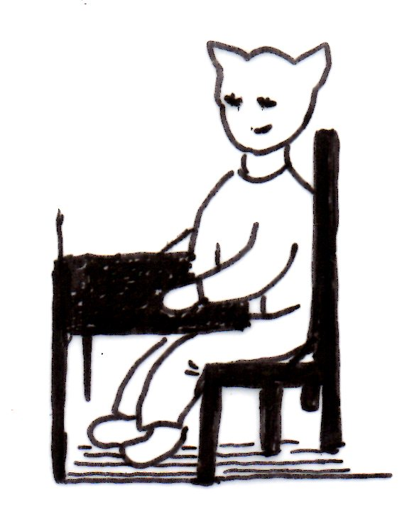 Janvier – Février

Je suis ceinture
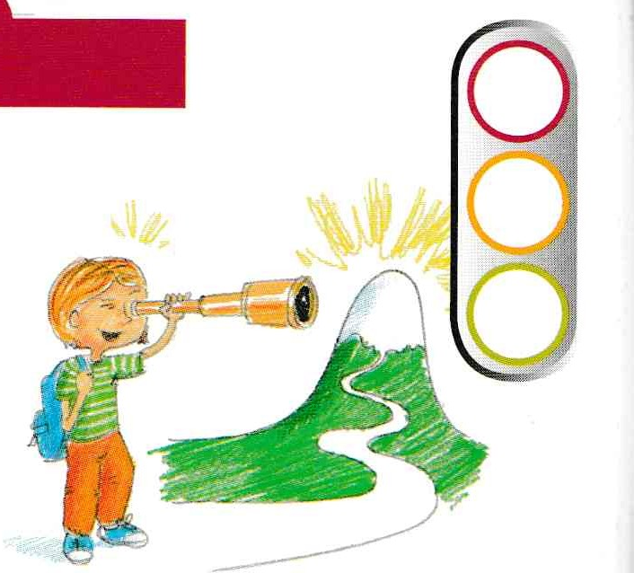

Est-ce que j'ai réussi mon défi de la période 3?

En période 4, je vais faire des efforts pour :

Ce que j'ai appris :

Je colorie les domaines dans lesquels je pense avoir fait des progrès.
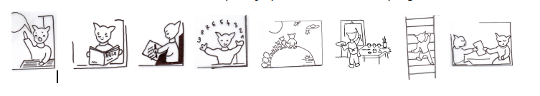

Ce que j'ai préféré :

Mes remarques, mes idées :



Mes impressions (comment je me suis senti à l'école pendant cette période) :

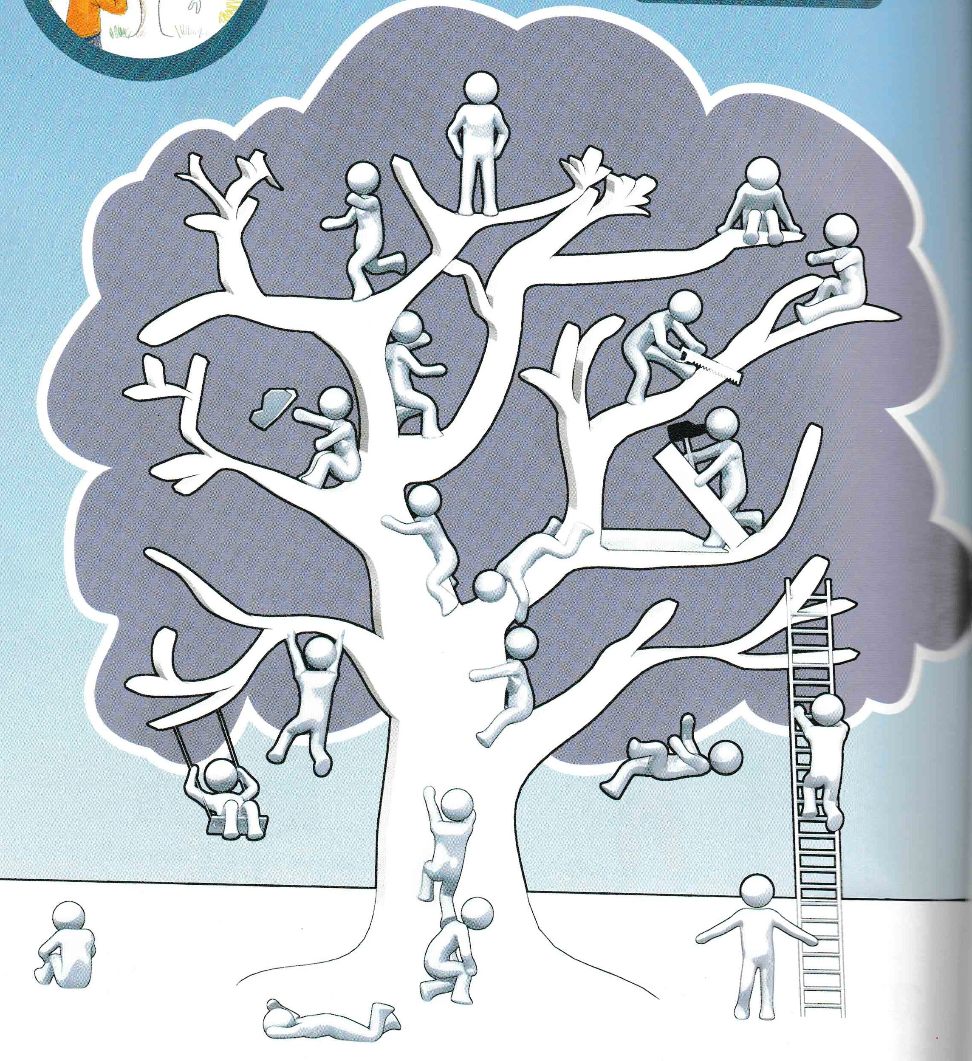

La maîtresse : | Mes parents :

